ΔΙΑΓΡΑΜΜΑ ΟΝΤΟΤΗΤΩΝ ΣΥΣΧΕΤΙΣΕΩΝ
Βάση Δεδομένων Εμπορική Επιχείρηση

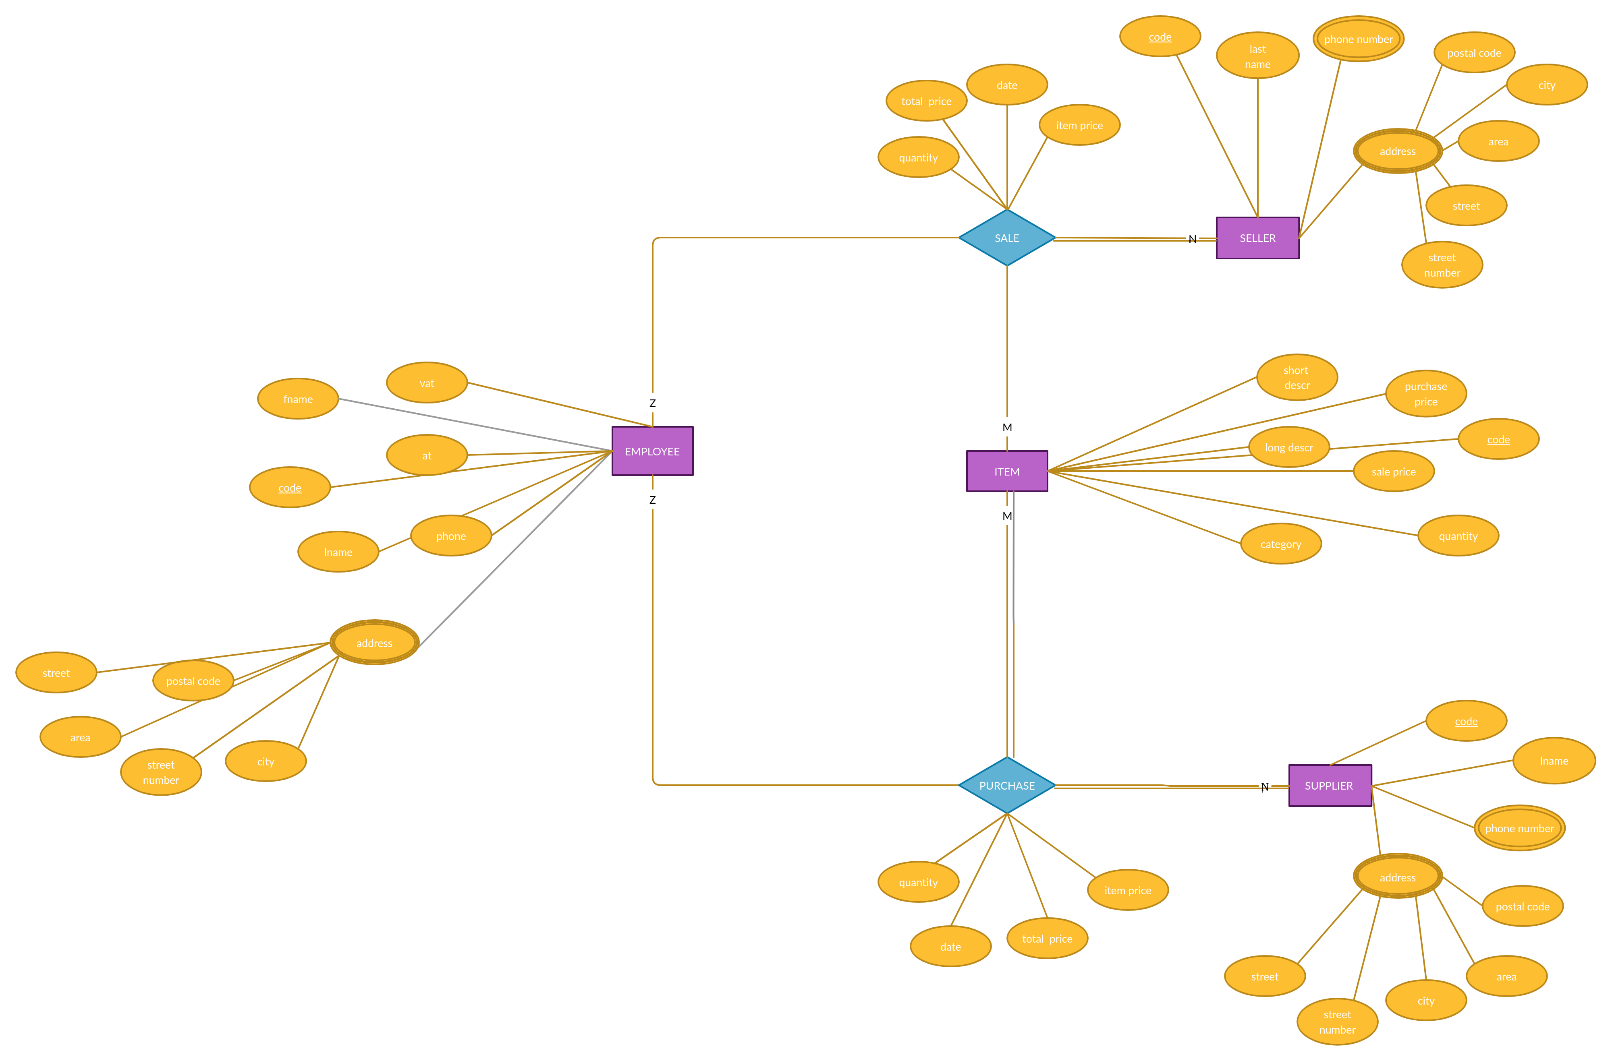
ΕΠΕΞΗΓΗΣΕΙΣ

Η βάση δεδομένων “Εμπορική επιχείρηση” έχει ένα σύνολο από είδη για τα οποία κρατάει από ένα μοναδικό κωδικό, μία συνοπτική και μία αναλυτική περιγραφή του είδους, την κατηγορία του είδους, την τρέχουσα τιμή αγοράς του, την τρέχουσα τιμή πώλησής του, καθώς και την τρέχουσα διαθέσιμη ποσότητά του. Συνεπώς προκύπτει η οντότητα ITEM με τα απλά χαρακτηριστικά code(κύριο κλειδί), short descr, long descr, category, purchase price, sale price, quantity.

Για κάθε προμηθευτή η επιχείρηση καταγράφει έναν μοναδικό κωδικό, την επωνυμία του, την διεύθυνσή του (πόλη, περιοχή, ΤΚ, οδός, αριθμός) και τα τηλέφωνά του (όσα διαθέτει). Κάθε προμηθευτής μπορεί να διαθέτει και να προμηθεύει ένα πλήθος διαφορετικών ειδών στην επιχείρηση. Συνεπώς προκύπτει η οντότητα SUPPLIER με τα απλά χαρακτηριστικά code(κύριο κλειδί), lname. Επίσης υπάρχει ένα χαρακτηριστικό phone number που μπορεί να πάρει πολλές τιμές και ένα χαρακτηριστικό address το οποίο αποτελείται από πολλά απλά χαρακτηριστικά (city, area, postal code, street, street number).

Για κάθε πελάτη η επιχείρηση καταγράφει έναν μοναδικό κωδικό, την επωνυμία του, την διεύθυνσή του (πόλη,περιοχή, ΤΚ, οδός, αριθμός) και τα τηλέφωνά του (όσα διαθέτει). Κάθε πελάτης μπορεί να αγοράζει από την επιχείρηση διάφορα είδη. Συνεπώς προκύπτει η οντότητα CUSTOMER με τα απλά χαρακτηριστικά code(κύριο κλειδί), lname. Επίσης υπάρχει ένα χαρακτηριστικό που phone number που μπορεί να πάρει πολλές τιμές και ένα χαρακτηριστικό address το οπόιο αποτελείται από πολλά απλά χαρακτηριστικά (city, area, postal code, street, street number).

Για κάθε υπάλληλο η επιχείρηση καταγράφει έναν μοναδικό κωδικό, το επώνυμό του, το όνομα του, την διεύθυνση κατοικίας του (πόλη, περιοχή, ΤΚ, οδός, αριθμός), ένα τηλέφωνο επικοινωνίας, το ΑΦΜ του και τον ΑΤ του. Συνεπώς προκύπτει η οντότητα EMPLOYEE με τα απλά χαρακτηριστικά code(κύριο κλειδί), lname, fname, phone, vat, at. Επίσης έχουμε ένα ένα χαρακτηριστικό address το οπόιο αποτελείται από πολλά απλά χαρακτηριστικά (city, area, postal code, street, street number).

Κάθε προμηθευτής προμηθεύει την επιχείρηση με είδη. Είναι μια συναλλαγή που κάθε φορά επιβλέπεται από ένα εργαζόμενο της επιχείρησης. Συνεπώς προκύπτει η τριαδική συσχέτιση PURCHASE, μεταξύ των οντοτήτων SUPPLIER, ITEM και EMPLOYEE με τα απλά πεδία quantity, date, total price, item price. Η συσχέτιση PURCHASE είναι τύπου N:M:Z καθώς ένας προμηθευτής μπορεί να δώσει πολλά προϊόντα στην εταιρία, ένα προϊόν μπορεί να πουληθεί πολλές φορές στην εταιρία και επίσης ένας εργαζόμενος μπορεί να επιβλέψει πολλές παραγγελίες. Επίσης στην συσχέτιση PURCHASE η οντότητα EMPLOYEE δεν συμμετέχει αναγκαστικά αφού κάποιος εργαζόμενος μπορεί να έχει αναλάβει ένα άλλο πόστο (π.χ. φύλακας). Όμως η οντότητες ITEM, SUPPLIER συμμετέχουν υποχρεωτικά αφού δεν μπορεί ένα προμηθευτής να είναι προμηθευτής της επιχείρησης χωρίς να έχει προμηθεύσει ποτέ και επίσης ένα είδος δεν μπορεί να υπάρξει αν η επιχείρηση δεν το έχει αγοράσει ποτέ.
Κάθε πελάτης αγοράζει είδη από την επιχείρηση. Είναι μια συναλλαγή που κάθε φορά επιβλέπεται από ένα εργαζόμενο της επιχείρησης. Συνεπώς προκύπτει η τριαδική συσχέτιση SALE, μεταξύ των οντοτήτων CUSTOMER, ITEM και EMPLOYEE με τα απλά πεδία quantity, date, total price, item price. Η συσχέτιση SALE είναι τύπου N:M:Z καθώς ένας πελάτης μπορεί να αγοράσει πολλά προϊόντα από την εταιρία, ένα προϊόν μπορεί να πουληθεί πολλές φορές από την εταιρία και επίσης ένας εργαζόμενος μπορεί να επιβλέψει πολλές πωλήσεις. Επίσης στην συσχέτιση SALE η οντότητες EMPLOYEE και ITEM δεν συμμετέχουν αναγκαστικά αφού ένας εργαζόμενος μπορεί να έχει αναλάβει ένα άλλο πόστο (π.χ. φύλακας) και ένα προϊόν μπορεί να έχει αγοραστεί αλλά να μην έχει πωληθεί. Όμως η οντότητα, CUSTOMER συμμετέχει υποχρεωτικά αφού δεν μπορεί ένα πελάτης να είναι πελάτης της επιχείρησης αν δεν έχει αγοράσει ποτέ από αυτήν.
ΣΧΕΣΙΑΚΟ ΜΟΝΤΕΛΟ
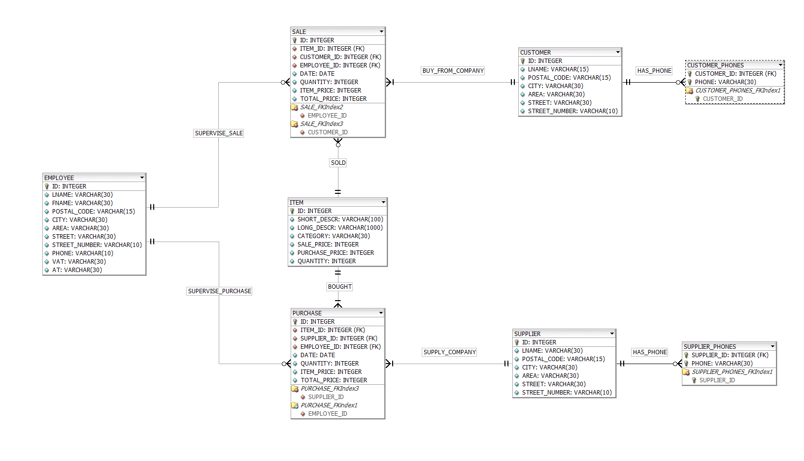
Παρατηρήσεις:
- Η συσχέτιση SALE μετατράπηκε σε ξεχωριστό πίνακα καθώς ήταν τύπου N:M:Z και επίσης έχει επιπλέον χαρακτηριστικά(DATE, QUANTITY, ITEM_PRICE, TOTAL_PRICE). Τα κύρια κλειδιά των οντοτήτων ITEM, CUSTOMER, EMPLOYEE έγιναν ξένα κλειδιά (ITEM_ID, CUSTOMER_ID, EMPLOYEE_ID). Το κύριο κλειδί του SALE είναι το ID.
- Η συσχέτιση PURCHASE μετατράπηκε σε ξεχωριστό πίνακα καθώς ήταν τύπου N:M:Z και επίσης έχει επιπλέον χαρακτηριστικά(DATE, QUANTITY, ITEM_PRICE, TOTAL_PRICE). Τα κύρια κλειδιά των οντοτήτων ITEM, SUPPLIER, EMPLOYEE έγιναν ξένα κλειδιά (ITEM_ID, SUPPLIER_ID, EMPLOYEE_ID). Το κύριο κλειδί του PURCHASE είναι το ID.
- Το χαρακτηριστικό phone number της οντότητας CUSTOMER έγινε καινούριος πίνακας (CUSTOMER_PHONES) για μπορέσουμε να διαχειριστούμε την πολλαπλότητα. Το κύριο κλειδί του CUSTOMER_PHONES είναι ο συνδιασμός του κύριου κλειδί του CUSTOMER και επίσης το πεδίο PHONE που περιέχει τον εκάστοτε αριθμό.
- Το χαρακτηριστικό phone number της οντότητας SUPPLIER έγινε καινούριος πίνακας (SUPPLIER_PHONES) για μπορέσουμε να διαχειριστούμε την πολλαπλότητα. Το κύριο κλειδί του SUPPLIER_PHONES είναι ο συνδιασμός του κύριου κλειδί του SUPPLIER και επίσης το πεδίο PHONE που περιέχει τον εκάστοτε αριθμό.
- Το χαρακτηριστικό address πολλαπλών τιμών στην οντότητα SUPPLIER απλοποιήθηκε σε πολλά απλά χαρακτηριστικά τα οποία έγιναν μέρος του πίνακα SUPPLIER.
- Το χαρακτηριστικό address πολλαπλών τιμών στην οντότητα CUSTOMER απλοποιήθηκε σε πολλά απλά χαρακτηριστικά τα οποία έγιναν μέρος του πίνακα CUSTOMER.
- Το χαρακτηριστικό address πολλαπλών τιμών στην οντότητα EMPLOYEE απλοποιήθηκε σε πολλά απλά χαρακτηριστικά τα οποία έγιναν μέρος του πίνακα EMPLOYEE.

